Начальнику
Управления муниципальных закупок
Окружной администрации города Якутска
С.Д. Антоновой

Весьма срочно!
По информированию

Уважаемая Светлана Декабриновна!

Муниципальное казенное учреждение «Агентство земельных отношений» городского округа «город Якутск» в соответствии со статьями 11 и 39.18 Земельного кодекса Российской Федерации просит опубликовать следующую информацию:
«Окружная администрация города Якутска извещает считать недействительным опубликование на официальном сайте Окружной администрации города Якутска https://якутск.рф без номера от 08 сентября 2020 года, https://torgi.gov.ru, и в газете «Эхо столицы», о приеме заявлений о возможном предоставлении на праве собственности земельного участка из земель населенных пунктов, с видом разрешенного использования для индивидуального жилищного строительства по адресу: РС(Я), г. Якутск, мкр. Марха, ориентировочной площадью 847 кв.м., в соответствии со сведениями о земельном участке из проекта межевания территории мкр. Марха, утвержденного распоряжением главы городского округа «город Якутск» от 21 ноября 2016 года № 1959р «Об утверждении проекта планировки и межевания территории мкр. Марха городского округа «город Якутск» 21 августа 2020 года, в связи с перекрытием доступа к земельному участку с кадастровым номером 14:35:108001:7448».

И.о. руководителя М.И. Георгиева
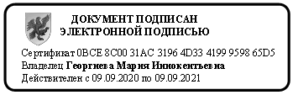

ОМУ МКУ АЗО ГО «город Якутск»
Сергеева Т.Г. (4112) 42-81-87

